BÁO CÁO HẠ TẦNG HỆ THỐNG SIEM WAZUH DISTRIBUTED ARCHITECTURE
Người thực hiện: Nghĩa — Infrastructure / Sysadmin / Lab Administrator
Bao gồm: Network, VM, Indexer, Agent, Sysmon, FIM, Syslog, auditd, Luồng log

1. KIẾN TRÚC TỔNG QUAN HỆ THỐNG

1.1 — Mô hình Distributed Architecture
[ Wazuh Distributed Architecture — 3 node chính ]
Node 1 — Wazuh Manager (192.168.0.11, máy Khoa):
- Nhận log từ Agent qua port 1514 (TCP/UDP)
- Xử lý: Decode → Rule matching → Alert generation
- API REST: port 55000 — Dashboard và scripts giao tiếp
- Active Response: trigger script trên agent khi rule match
Node 2 — Wazuh Indexer (máy Nghĩa, OpenSearch):
- Lưu trữ tất cả alert và log vào index wazuh-alerts-*
- Port 9200: REST API cho query. Port 9300: cluster internal
- Index pattern: daily rotation wazuh-alerts-YYYY.MM.DD
Node 3 — Wazuh Dashboard (máy Nghĩa, OpenSearch Dashboards):
- Web UI: port 443 (HTTPS). Analyst truy cập qua browser
- Kết nối Indexer để query và visualize
- Kết nối Manager API (port 55000) để management
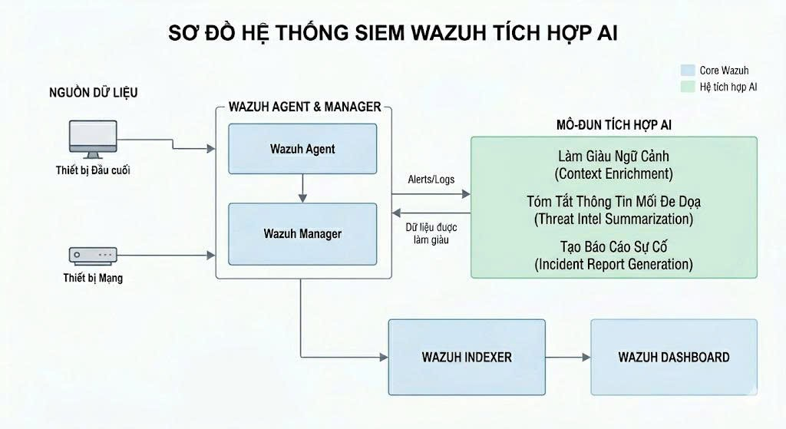

1.2 — IP Plan Lab
Thông số | Giá trị
Wazuh Manager | 192.168.0.11 — Ubuntu Server, máy Khoa
Wazuh Indexer | 192.168.0.10 — máy Nghĩa (Ubuntu Server)
Wazuh Dashboard | 192.168.0.12 — cùng máy Indexer (Nghĩa)
Windows Victim | 192.168.0.171 — Windows 10/11, Wazuh Agent
Linux Victim | 192.168.0.141 — ubuntu-admin, Wazuh Agent ID 004
Kali Attacker | 192.168.0.168 — Kali Linux, không cài Agent
Gateway (simulated) | 192.168.0.100 — Router/switch gửi Syslog
Kết nối mạng | ZeroTier overlay (nếu khác LAN) / Bridge (nếu cùng LAN)
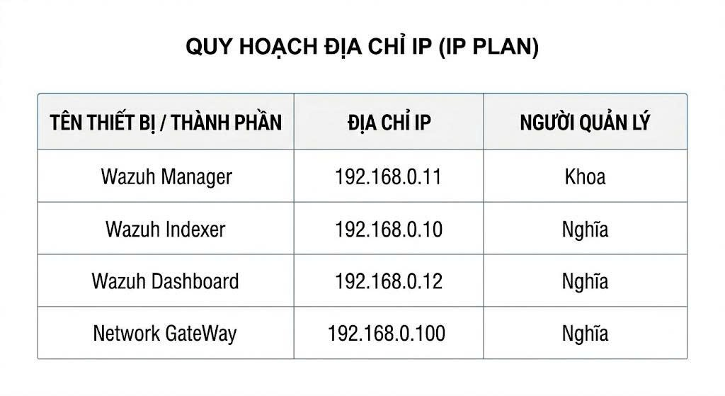

2. HẠ TẦNG VM VÀ NETWORK LAB

2.1 — Cấu hình Virtual Machines
VM | OS | RAM | CPU | Disk | Role
Manager | Ubuntu 22.04 LTS | 4GB | 2 vCPU | 40GB | Wazuh Manager
Indexer/Dashboard | Ubuntu 22.04 LTS | 8GB | 4 vCPU | 80GB | OpenSearch + Dashboard
Windows Victim | Windows 10/11 | 4GB | 2 vCPU | 60GB | Endpoint + Agent
Linux Victim | Ubuntu 22.04 | 2GB | 2 vCPU | 30GB | Endpoint + Agent
Kali Attacker | Kali Linux 2024 | 4GB | 2 vCPU | 40GB | Red Team

2.2 — Network Connectivity
Kiểm tra kết nối giữa các node:
- Ping test: Manager ↔ Indexer, Manager ↔ Agent Windows/Linux
- Port check: 1514 (agent-manager), 9200 (Indexer REST), 443 (Dashboard), 55000 (Manager API)
- SSH: Trọng và Khoa có SSH access vào máy Indexer/Dashboard của Nghĩa
- ZeroTier: nếu các máy khác LAN — tất cả node join cùng ZeroTier network ID
Lệnh kiểm tra ports:
netstat -tlnp | grep -E '9200|443|1514|55000'
ss -tlnp | grep LISTEN
curl -sk https://localhost:9200 -u admin:admin | python3 -m json.tool
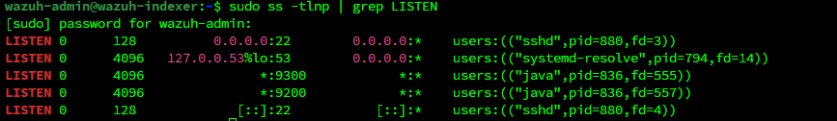

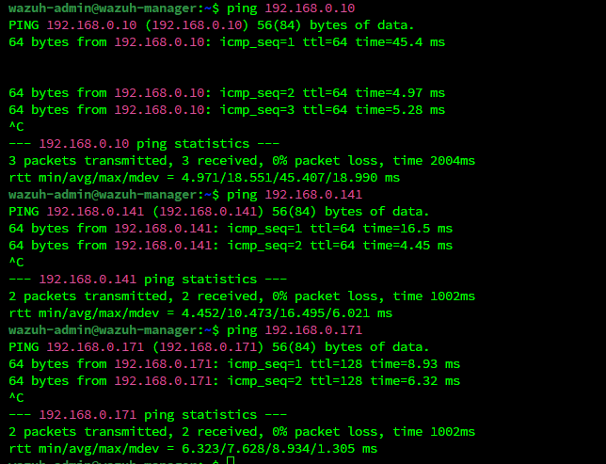

3. WAZUH INDEXER (OPENSEARCH)

3.1 — Cài đặt và cấu hình
Thông số | Giá trị
Version | Wazuh Indexer tương thích v4.14.5
Base | OpenSearch 2.x (fork của Elasticsearch)
Config file chính | /etc/wazuh-indexer/opensearch.yml
Data directory | /var/lib/wazuh-indexer/
Log directory | /var/log/wazuh-indexer/
Heap size | Khuyến nghị 50% RAM, tối đa 32GB — config trong jvm.options
Security plugin | OpenSearch Security — TLS certificates bắt buộc
Index naming | wazuh-alerts-4.x-YYYY.MM.DD — daily rotation
File cấu hình quan trọng:
- /etc/wazuh-indexer/opensearch.yml — cluster name, node name, network.host
- /etc/wazuh-indexer/jvm.options — heap size (-Xms4g -Xmx4g)
- /etc/wazuh-indexer/opensearch-security/config.yml — authentication
📷 SCREENSHOT: opensearch.yml nội dung đầy đủ — cluster.name, network.host, discovery.seed_hosts
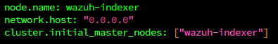

3.2 — Index Management
Cấu trúc index Wazuh Indexer:
- wazuh-alerts-4.x-YYYY.MM.DD: Index chính lưu tất cả alert. Daily rotation
- wazuh-monitoring-*: Trạng thái agent (online/offline, heartbeat)
- wazuh-statistics-*: Metrics của Manager (events processed, alerts/s).
- opendistro_security: Index nội bộ security plugin — không query trực tiếp
Kiểm tra index health:
curl -sk -u admin:admin 'https://localhost:9200/_cat/indices?v&health=yellow,red'
curl -sk -u admin:admin 'https://localhost:9200/_cat/count/wazuh-alerts-*'
📷 SCREENSHOT: _cat/indices output: danh sách index wazuh-alerts-*, health, docs.count, store.size
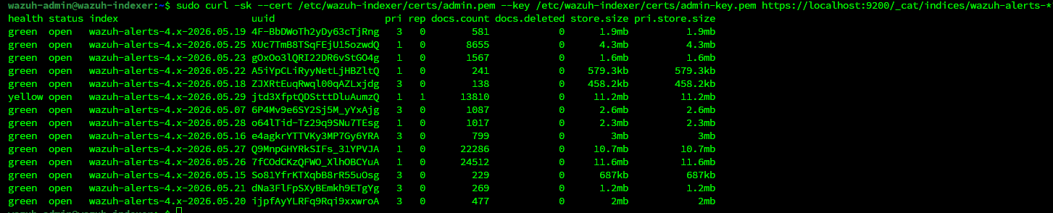
📷 SCREENSHOT: Wazuh Dashboard — Index Management page: index patterns, doc count, size
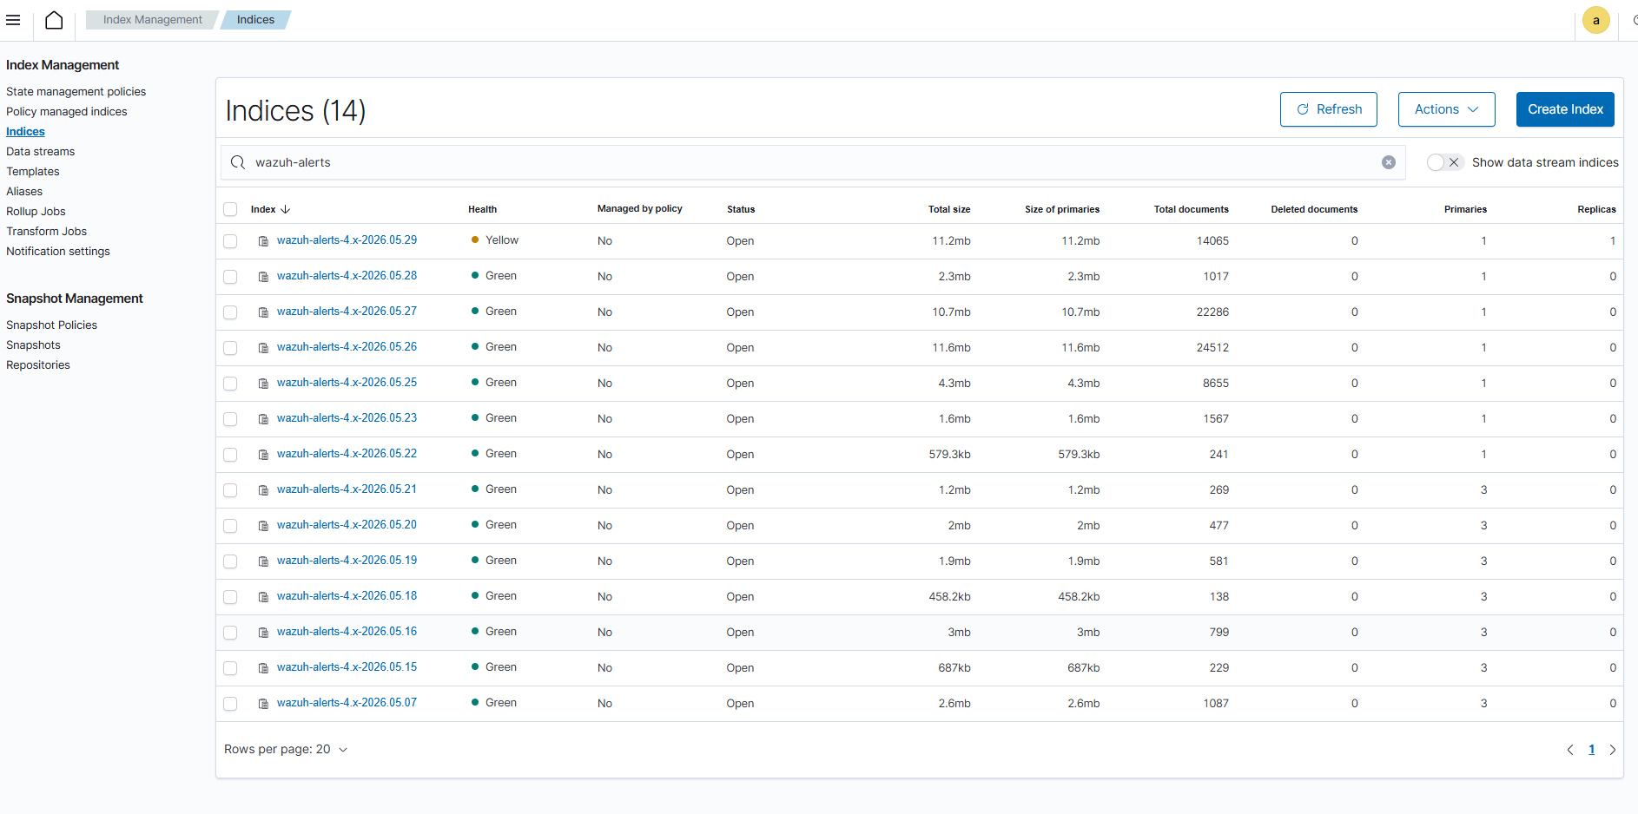

4. WAZUH AGENT (WINDOWS & LINUX)

4.1 — Agent Windows
Thông số | Giá trị
Version | Wazuh Agent 4.x cho Windows
Install path | C:\Program Files (x86)\ossec-agent\
Config file | C:\Program Files (x86)\ossec-agent\ossec.conf
Service name | WazuhSvc — quản lý qua services.msc hoặc PowerShell
Agent ID | Gán bởi Manager khi đăng ký (agent-auth)
Port kết nối | Manager:1514 TCP — agent gửi log về Manager
Log cục bộ | C:\Program Files (x86)\ossec-agent\ossec.log
Sysmon integration | ossec.conf: localfile log_format=eventchannel location=Microsoft-Windows-Sysmon/Operational
Lệnh kiểm tra agent status:
Get-Service WazuhSvc
C:\Program Files (x86)\ossec-agent\agent_control.exe -i <agent_id>
📷 SCREENSHOT: Windows Services: WazuhSvc đang Running, startup type Automatic
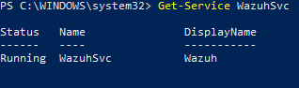
📷 SCREENSHOT: Wazuh Dashboard: Agent list — Windows agent online, last keep alive timestamp
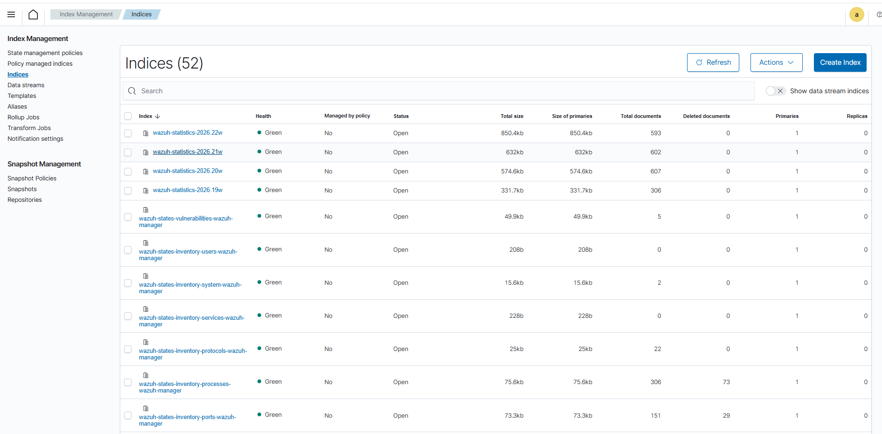

4.2 — Agent Linux
Thông số | Giá trị
Version | Wazuh Agent 4.x cho Ubuntu/Debian
Install path | /var/ossec/
Config file | /var/ossec/etc/ossec.conf
Service | wazuh-agent.service (systemd)
Agent ID | 004 (ubuntu-admin theo Context file)
Log cục bộ | /var/ossec/logs/ossec.log
auditd integration | ossec.conf: localfile log_format=audit location=/var/log/audit/audit.log
FIM config | /var/ossec/etc/ossec.conf — syscheck section: directories, frequency
Lệnh kiểm tra:
systemctl status wazuh-agent
tail -f /var/ossec/logs/ossec.log
/var/ossec/bin/agent_control -i 004
📷 SCREENSHOT: systemctl status wazuh-agent: Active running, PID, uptime, no errors
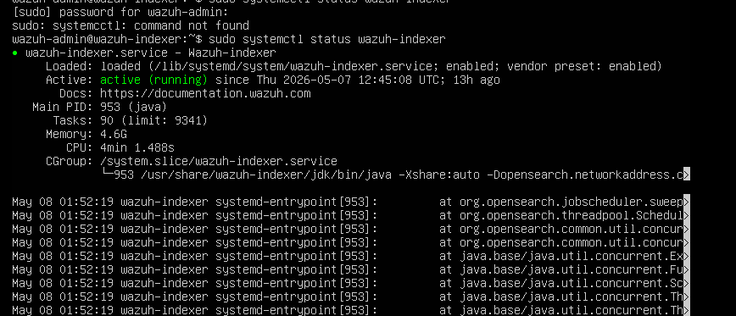

5. SYSMON (WINDOWS ENDPOINT MONITORING)

5.1 — Tổng quan Sysmon
Sysmon (System Monitor) là Windows driver-level logging tool của Microsoft Sysinternals. Nó hook vào Windows kernel để ghi nhận events với độ chi tiết cao hơn Windows Event Log mặc định.

5.2 — Event IDs được giám sát
EventID | Tên Event | Ý nghĩa / Dùng để detect gì
1 | ProcessCreate | Ghi process spawn mới. Fields: image, commandLine, parentImage, processGuid. Detect LOLBins, malware exec
3 | NetworkConnection | Outbound kết nối mạng. Fields: destinationIp, destinationPort, image. Detect C2 callback
5 | ProcessTerminate | Process kết thúc. Kết hợp với Event 1 để track process lifetime
8 | CreateRemoteThread | Process tạo thread trong process khác. Detect process injection (T1055)
10 | ProcessAccess | Process đọc memory của process khác. Detect credential dump (LSASS access)
11 | FileCreate | File mới được tạo. Fields: targetFilename, image. Detect payload drop
12/13 | RegistryEvent | Registry key create/modify. Detect persistence (Run key, service)
22 | DNSEvent | DNS query. Fields: queryName, image. Detect DGA, DNS-based C2

5.3 — Cấu hình và luồng log
Luồng log Sysmon từ Windows endpoint đến Wazuh Dashboard:
[ Sysmon Log Flow ]
- Sysmon driver (kernel level) capture event
- Write to Windows Event Log channel: Microsoft-Windows-Sysmon/Operational
- Wazuh Agent (WazuhSvc) đọc event channel realtime qua WinAPI
- ossec.conf config:
<localfile>
<log_format>eventchannel</log_format>
<location>Microsoft-Windows-Sysmon/Operational</location>
</localfile>
- Agent gửi raw XML event về Manager qua TCP 1514
- Manager apply Sysmon decoder: parse fields data.win.eventdata.*
- Rule matching: custom rule + built-in Wazuh Sysmon rules
- Alert → Indexer → Dashboard

📷 SCREENSHOT: Windows Event Viewer: Microsoft-Windows-Sysmon/Operational — events đang ghi
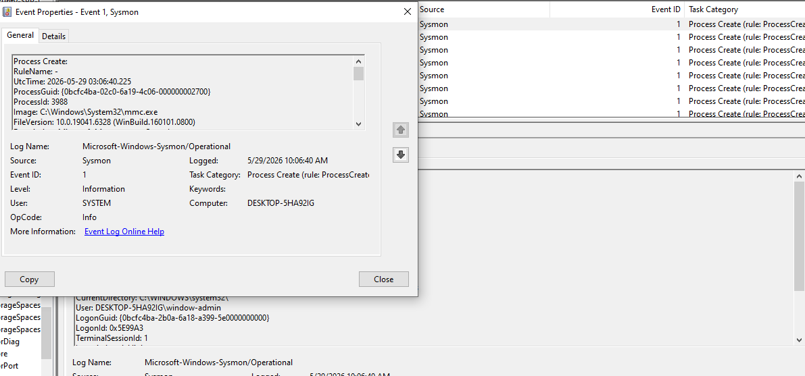

📷 SCREENSHOT: Event detail: data.win.eventdata.image, commandLine, processGuid fields đầy đủ
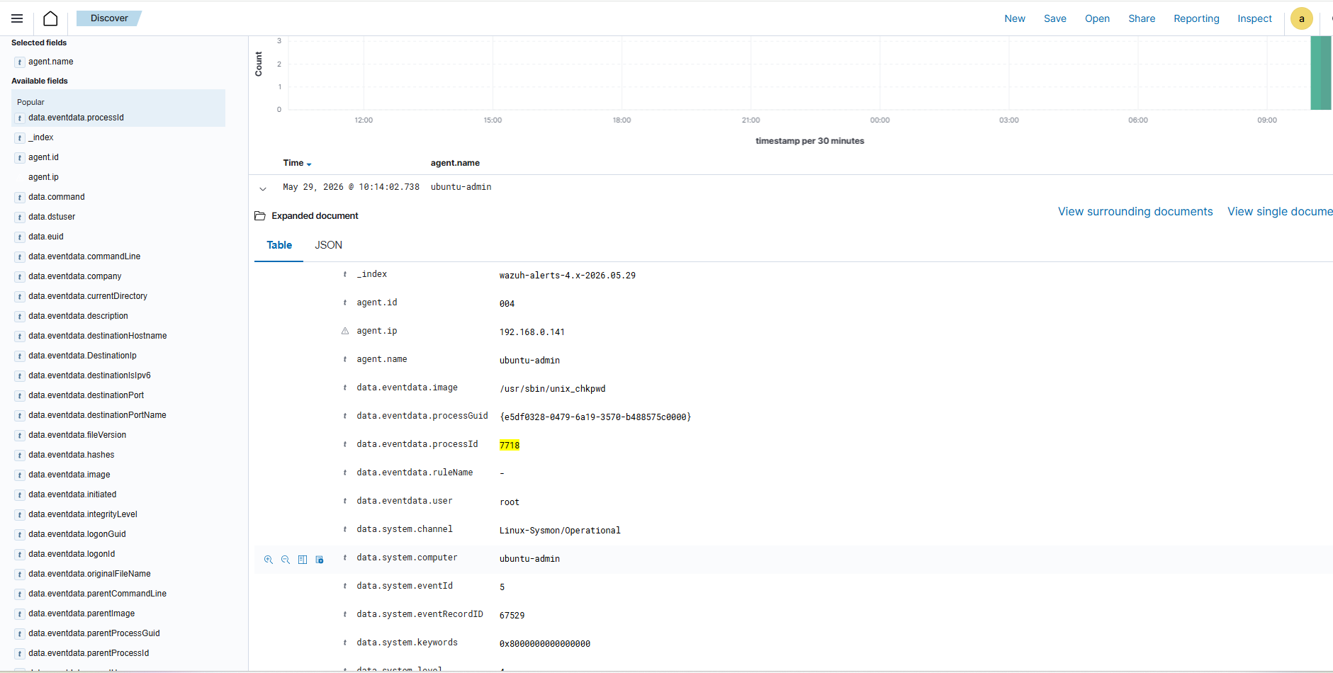

6. LINUX ENDPOINT MONITORING (AUDITD)

6.1 — auditd trên Linux
Linux không có Sysmon native. Thay thế bằng auditd (Linux Audit Daemon) — kernel-level syscall auditing framework. Wazuh đọc /var/log/audit/audit.log và decode thành fields tương đương.
Thông số | Giá trị
Daemon | auditd — Linux Audit Framework (kernel module + userspace daemon)
Rules file | /etc/audit/rules.d/lab.rules — persistent audit rules
Log output | /var/log/audit/audit.log — raw audit records
Wazuh reads | /var/log/audit/audit.log via localfile (log_format=audit)
Key fields | data.audit.exe, data.audit.pid, data.audit.ppid, data.audit.key, data.audit.command
Syscalls monitored | execve (process exec), connect (network), open/openat (file access)
Known issue | Custom decoder cần để extract data.audit.pid khi log thiếu a0/a1/a2/a3 fields (đã fix)

6.2 — Audit Rules Lab
Rules tại /etc/audit/rules.d/lab.rules:
-a always,exit -F arch=b64 -S execve -k lab_exec
-a always,exit -F arch=b64 -S connect -k lab_network
-a always,exit -F arch=b64 -S open,openat -F path=/etc/shadow -k lab_cred
Giải thích từng rule:
- lab_exec: Monitor tất cả process execution (syscall execve) trên arch 64-bit. Key=lab_exec để filter trong Wazuh
- lab_network: Monitor network connect syscall — phát hiện outbound connection mới
- lab_cred: Chỉ monitor file /etc/shadow — alert khi có credential access
📷 SCREENSHOT: Custom decoder local_decoder.xml: auditd-syscall decoder extract pid, ppid — fix bug đã document
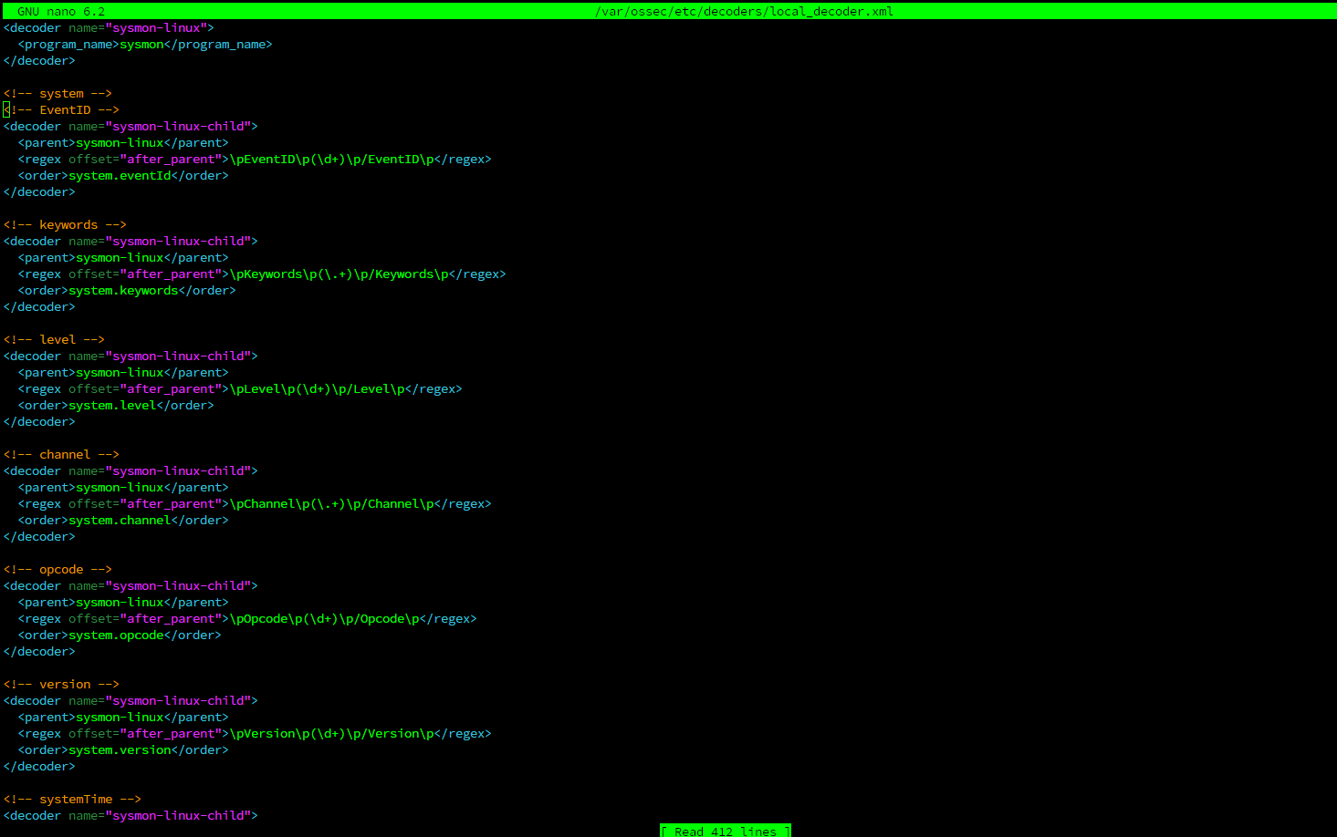

7. FILE INTEGRITY MONITORING (FIM / SYSCHECK)

7.1 — Tổng quan FIM
Wazuh FIM (File Integrity Monitoring) — còn gọi là Syscheck — monitor sự thay đổi của file và thư mục. Khi file được thêm/sửa/xóa trong monitored path, FIM tạo alert với hash trước và sau thay đổi.

7.2 — Cấu hình monitored paths
[ FIM Config trong ossec.conf (Agent) ]
<syscheck>
<frequency>300</frequency>
<alert_new_files>yes</alert_new_files>
<directories check_all='yes' report_changes='yes'>/etc</directories>
<directories check_all='yes'>/usr/bin</directories>
<directories check_all='yes'>/usr/sbin</directories>
<directories check_all='yes' realtime='yes'>/tmp</directories>
<directories check_all='yes'>%WINDIR%\System32</directories>
<directories check_all='yes'>%WINDIR%\Temp</directories>
<directories check_all='yes'>%PROGRAMDATA%</directories>
</syscheck>

7.3 — Fields trong FIM Alert
Thông số | Giá trị
syscheck.path | Đường dẫn đầy đủ của file bị thay đổi
syscheck.event | Loại event: added / modified / deleted
syscheck.sha256_before | SHA256 hash trước thay đổi (null nếu file mới)
syscheck.sha256_after | SHA256 hash sau thay đổi — dùng cho VirusTotal lookup
syscheck.size_before/after | File size thay đổi
syscheck.mtime_before/after | Modified timestamp
syscheck.uname_after | Owner user name của file
syscheck.gname_after | Owner group name
📷 SCREENSHOT: ossec.conf syscheck section: monitored directories, frequency, realtime options
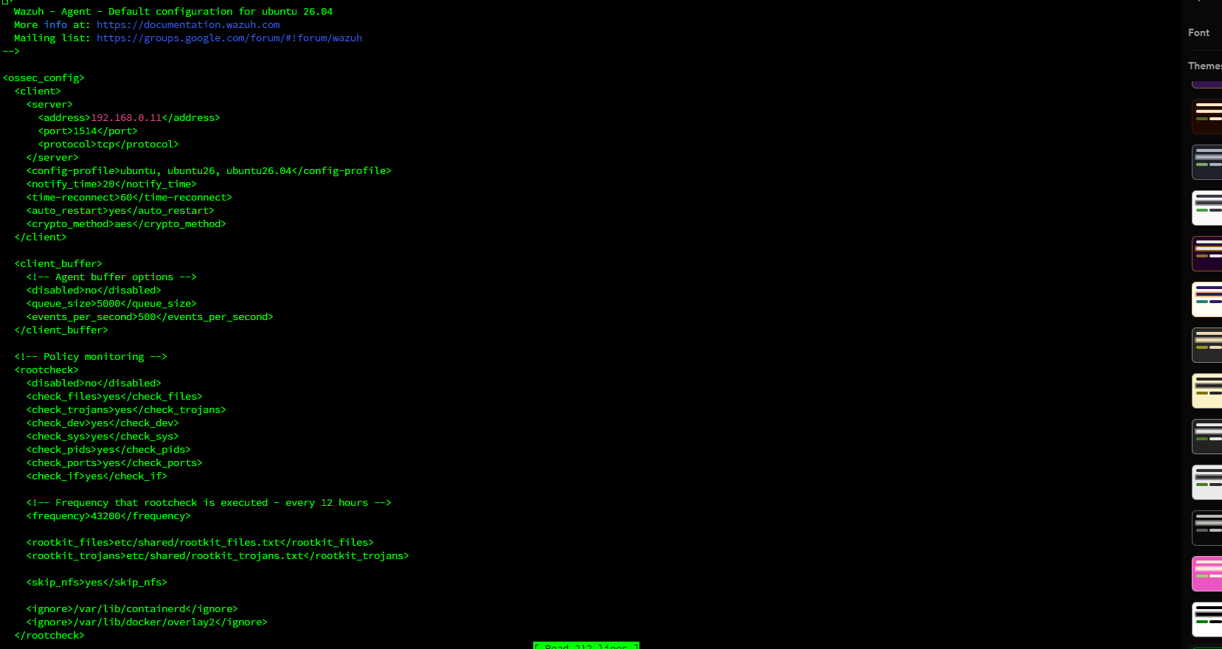

8. SYSLOG — GIÁM SÁT THIẾT BỊ MẠNG

8.1 — Cấu hình Syslog trên Manager
Wazuh Manager nhận Syslog từ thiết bị mạng (router, firewall, switch) qua UDP/TCP port 514. Manager hoạt động như Syslog receiver.
Thông số | Giá trị
Protocol | UDP 514 (mặc định) hoặc TCP 514
Config Manager | /var/ossec/etc/ossec.conf — <remote> section
Decoder | Built-in: pf, iptables, cisco-ios, generic-syslog (tùy thiết bị)
Index | wazuh-alerts-* (cùng index với endpoint alert)
Source filter | agent.name: gateway hoặc data.srcip trong Syslog message
Giả lập lab | Logger utility trên Linux: logger -n 192.168.0.11 -P 514 --udp <message>
[ ossec.conf: Syslog remote receiver config ]
<remote>
<connection>syslog</connection>
<port>514</port>
<protocol>udp</protocol>
<allowed-ips>192.168.0.0/24</allowed-ips>
</remote>

8.2 — Luồng Syslog
[ Syslog Flow ]
- Gateway/Router: tạo log entry (port scan, connection, auth fail)
- Gửi UDP packet đến Manager 192.168.0.11:514
- Manager ossec-remoted nhận packet
- Syslog decoder: decode format theo thiết bị (pf/iptables/generic)
- Rule matching: 40101 (port scan), 2502 (multiple auth fail from firewall), ...
- Alert → Indexer wazuh-alerts-* → Dashboard
📷 SCREENSHOT: Dashboard: Syslog events từ gateway — decoder.name=pf hoặc syslog, rule.groups=syslog
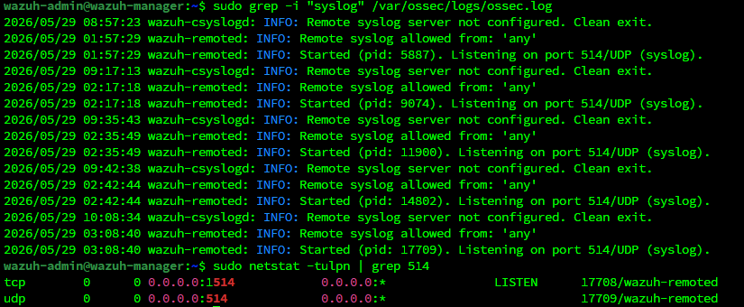
📷 SCREENSHOT: Manager: /var/ossec/logs/ossec.log — nhận syslog packet từ gateway IP
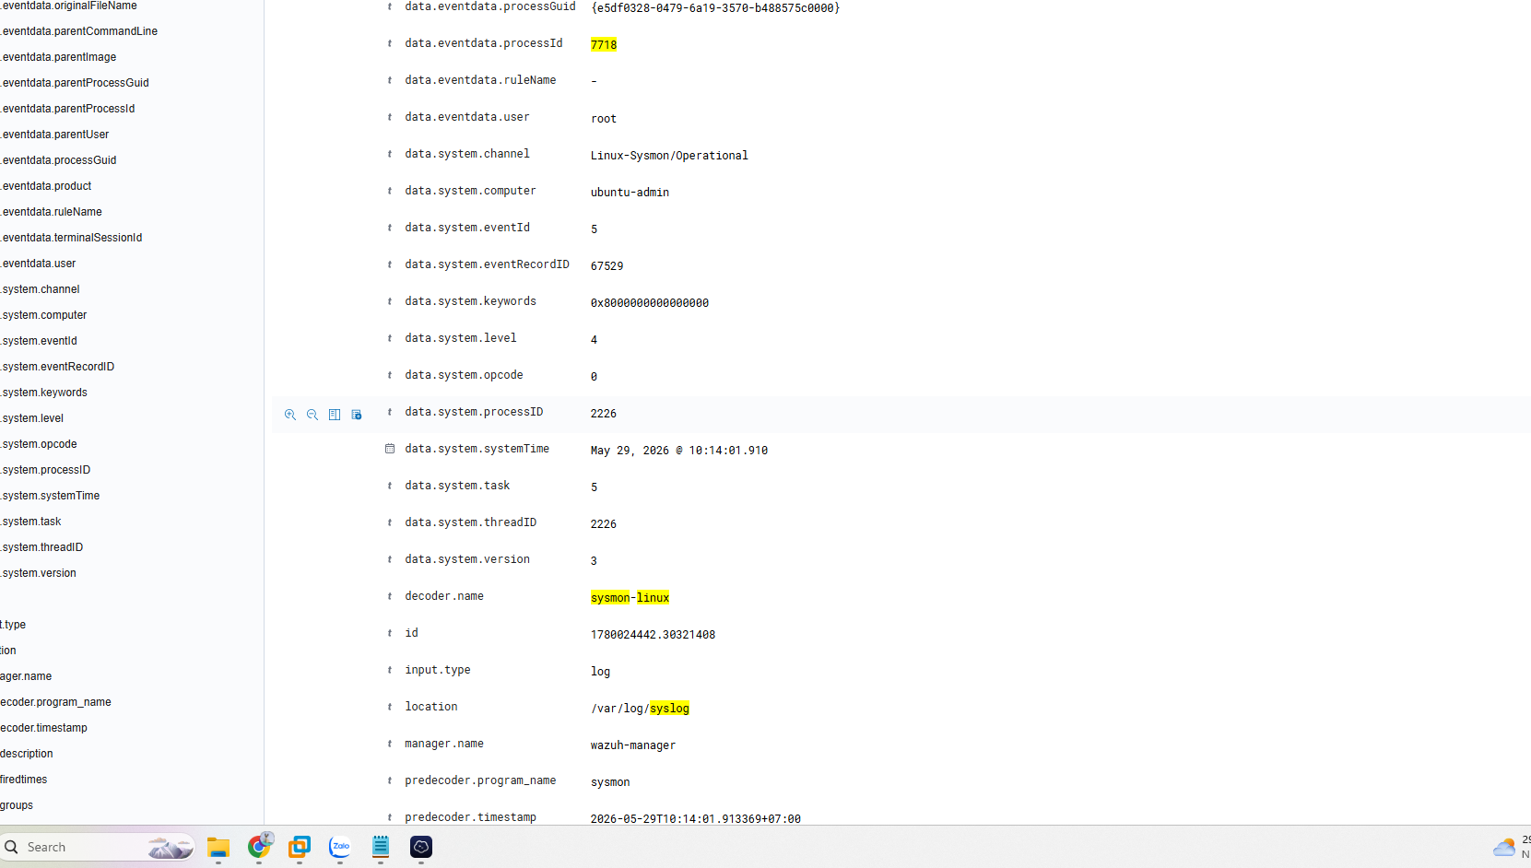

9. LUỒNG LOG TỔNG QUAN (END-TO-END)

9.1 — Pipeline log từ source đến Dashboard
[ Log Pipeline Architecture ]
SOURCE LAYER (Data Generation):
- Windows: Sysmon driver → Event Channel → Wazuh Agent reads
- Linux: auditd kernel → /var/log/audit/audit.log → Wazuh Agent reads
- Windows/Linux: OS logs, app logs → localfile config → Agent reads
- FIM: Agent Syscheck module → hash compare → alert internal
- Network: Gateway/Router → UDP 514 → Manager remote receiver
COLLECTION LAYER (Agent):
- Wazuh Agent collect, buffer, và gửi về Manager qua TCP 1514
- Encryption: TLS certificate giữa Agent và Manager
- Heartbeat: Agent gửi keepalive mỗi 30s để Manager biết agent alive
PROCESSING LAYER (Manager):
- ossec-remoted: nhận data từ agent/syslog
- ossec-analysisd: decode → rule engine → alert generation
- Decoder chain: parent decoder → child decoder → field extraction
- Rule engine: match condition → set level, group, mitre, description
STORAGE LAYER (Indexer):
- Manager gửi alert JSON về Indexer qua Filebeat (port 9200)
- Indexer index vào wazuh-alerts-4.x-YYYY.MM.DD
- Mapping template: định nghĩa field types (keyword/text/date/long)
PRESENTATION LAYER (Dashboard):
- Dashboard query Indexer qua REST API
- Discover: raw event browsing + filter
- Visualization: aggregation, chart, map
- Alerts module: rule-based alert browsing với MITRE view
📷 SCREENSHOT: Sơ đồ luồng log đầy đủ end-to-end: từng layer với mũi tên và protocol/port label
(Dán ảnh chụp màn hình minh chứng tại đây)

9.2 — Filebeat: Manager → Indexer
Thông số | Giá trị
Role | Filebeat shipper: đọc Manager alert output, gửi về Indexer
Cài trên | Cùng máy Wazuh Manager
Input | /var/ossec/logs/alerts/alerts.json (Manager viết alert ra đây)
Output | Indexer port 9200 — bulk insert
Config | /etc/filebeat/filebeat.yml + /etc/filebeat/wazuh-template.json
Index template | wazuh-template.json định nghĩa mapping cho tất cả Wazuh fields
Verify | filebeat test output — kiểm tra kết nối Indexer
Lệnh kiểm tra Filebeat:
systemctl status filebeat
filebeat test output
tail -f /var/log/filebeat/filebeat
📷 SCREENSHOT: Filebeat service status: active running, không có error
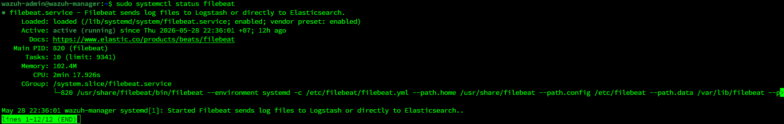
📷 SCREENSHOT: filebeat test output: kết nối Indexer thành công, template loaded
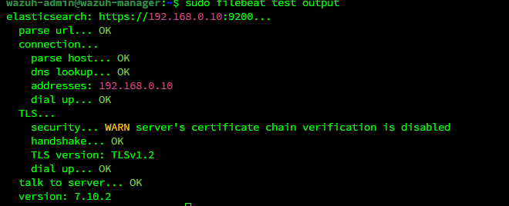
📷 SCREENSHOT: Indexer: documents/day count tăng — xác nhận Filebeat đang ship alert
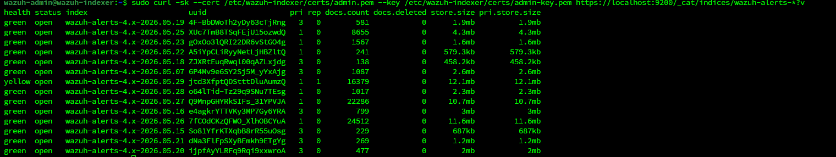

10. CERTIFICATES VÀ NETWORK SECURITY

10.1 — TLS Certificate Chain
[ Wazuh Certificate Architecture ]
- Root CA: /etc/wazuh-indexer/certs/root-ca.pem (tự generate bởi Wazuh installer)
- Manager certificate:
  - /var/ossec/etc/sslmanager.cert — dùng cho Agent-Manager TLS
  - /var/ossec/etc/sslmanager.key — private key
- Indexer certificates:
  - /etc/wazuh-indexer/certs/indexer.pem — node cert
  - /etc/wazuh-indexer/certs/indexer-key.pem — node private key
  - /etc/wazuh-indexer/certs/admin.pem — admin cert cho API auth
- Dashboard certificates:
  - /etc/wazuh-dashboard/certs/dashboard.pem
  - Trình duyệt cần trust root-ca hoặc accept self-signed

10.2 — Firewall Rules Lab
Ports cần mở trên firewall/iptables của từng node:
- Manager (192.168.0.11): INBOUND 1514/TCP+UDP (agent), 514/UDP (syslog), 55000/TCP (API)
- Indexer (máy Nghĩa): INBOUND 9200/TCP (REST API), 9300/TCP (cluster)
- Dashboard (máy Nghĩa): INBOUND 443/TCP (HTTPS web UI)
- Agents: không cần inbound mở — agent initiate connection ra Manager
Lệnh verify firewall:
iptables -L INPUT -n --line-numbers
ufw status verbose
📷 SCREENSHOT: iptables/ufw status: ports mở đúng, không block Wazuh traffic
